Assignment 4

Q1
Q2

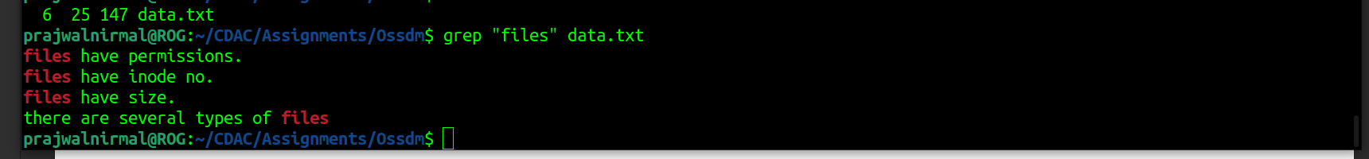

Q3



Q4

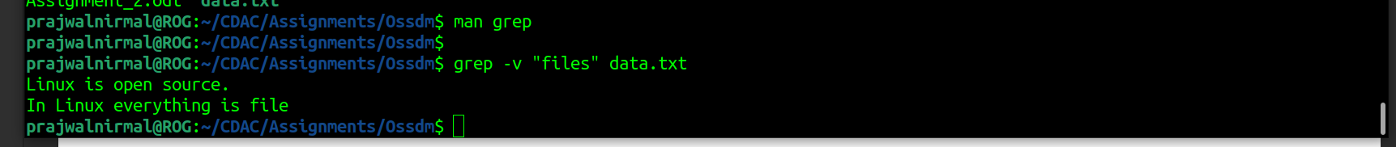

Q5

Q6

Q7



Q8

Q9

Q10

